**Sprint 0: Expression des besoins et étude technique**

**1. Identification des besoins**

Cette phase consiste à comprendre le contexte du système. Il s'agit de déterminer les fonctionnalités et les acteurs les plus pertinents, de préciser les risques les plus critiques et d'identifier les cas d'utilisation initiaux.

## **1.1 Identification des acteurs**

Pour atteindre notre objectif, plusieurs acteurs sont envisagés comme indiqué dans le schéma ci-dessous :

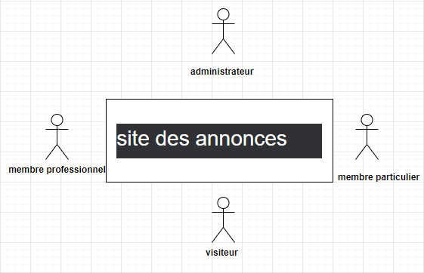

Figure 4: Ensemble des acteurs

**Administrateur :** Il s'agit de l'utilisateur chargé de la gestion du site. Ses responsabilités incluent la gestion des structures, ainsi que la validation des inscriptions des membres et la publication des annonces.

**Membre :** Un membre est un utilisateur qui s'inscrit sur le site et accède à une interface protégée, où il effectue des tâches spécifiques. Toutes les mises à jour des annonces effectuées par un membre doivent d'abord être validées par l'administrateur avant d'être publiées.

**Visiteur :** Les visiteurs constituent le groupe d'utilisateurs qui ont uniquement accès à la zone publique du site. Ils n'ont pas besoin de s'authentifier et peuvent consulter directement cette zone. En d'autres termes, ce sont les internautes qui naviguent sur le site sans être enregistrés en tant que membres.

## **1.2. Les besoins fonctionnels**

**Le système doit offrir les fonctionnalités suivantes :**

* Gestion des accès : Tous les acteurs doivent être authentifiés pour accéder à l'application et aux fonctionnalités du système en fonction de leurs rôles.
* Gestion des comptes : L’application doit permettre tous ses membres de récupérer un mot de passe oublié, recevoir des notifications par email, récupérer des données personnelles, contacter l'administration.
* Gestion des catégories / articles / des critères : La plateforme doit offrir a l'administrateur la possibilité d'ajouter, modifier, chercher et supprimer des catégories, articles, des critères.
* Gestion des annonces de l'administration : l’administrateur accepte ou refuse chaque annonce ajouter
* Géré des annonces des membres : L’application doit permettre tous ses membres de crée et modifier et archiver et voir leurs annonces et signaler des autres annonces
* Gestion des recherches enregistrées : L’application doit permettre tous ses acteurs d’élaborée des recherches et les membres de l’enregistrée et l'afficher et recevoir des notifications sur email concernant ces recherche enregistrée
* Gestion des messages : l’application doit permettre de tous ces membres d’intersecter entre eux par une messagerie
* Gestion des comptes : (côté admin) : l’application permettre à l’administrateur de supprimer ou bloqué un membre ou voire toutes les membres, lire les emails de feedbacks.
* Gestion des favoris : l’application doit permettre de tous ces membres d’ajouter et de supprimer et voire des annonces dans la liste favorite.
* Gestion des abonnés : l’application doit permettre de membre d’abonner un autre membre et désabonner et consulter les annonces de ces abonnées.
* Gestion des centres d'intérêts : l’application doit permettre de tous ces membres d’ajouter des centres d’intérêts et consulter des annonces correspondantes.
* Consulter le tableau de bord : l’application doit permettre d’afficher un tableau de bord pour l’administrateur et les membres professionnelle.

**L'internaute (visiteur) doit être capable de :**

* Elaborer toutes les recherches sur les annonces : par gouvernorat, par cartographie ; par un clic sur la carte de la Tunisie pour choisir le gouvernorat de recherche, par mots-clés, par catégories et articles et les critères pour chaque article, par mots-clés, et par géolocalisation.
* Devient membre via un formulaire d'inscription spécifique et possède un compte lui permettant de publier des annonces.
* Contacter l'administration (envoyer un feedback).
* Consulter toutes les informations concernant le site, ainsi que pour un membre spécifique.

**Le membre particulier doit être capable de :**

* Gérer ses annonces (ajouter, modifier, supprimer, archiver, consulter).
* Contacter les autres membres via un système de messagerie interne.
* Récupérer un mot de passe oublié.
* Modifier ses informations personnelles (adresse, téléphone...).
* Changer son mot de passe.
* Supprimer son compte.
* Effectuer toutes les tâches du visiteur (recherche, etc.).
* Récupérer ses données personnelles
* Sauvegarder ses recherches
* Gestion des abonnés (abonner, désabonner)
* Gérer la liste de ses recherches (ajouter, modifier, supprimer)
* Sauvegarder les annonces dans la page des favoris
* Gérer les annonces dans la page des favoris (ajouter, modifier, supprimer)
* Gestion des centres d'intérêts (ajouter, consulter des annonces correspondantes à mes intérêts)
* Signaler une annonce à l'administration via un message.

**Le membre professionnel doit être capable de :**

* Effectuer toutes les tâches du visiteur membre particulier.
* Consulter un tableau de bord personnalisé.

**L'administrateur doit être capable de :**

* Valider la publication des annonces ou refuser.
* Gestion des catégories, des articles et des critères (ajouter, supprimer, modifier, archiver, consulter).
* Gérer les comptes du site (consulter, bloquer, supprimer).
* Consulter les feedbacks des membres.
* Récupérer un mot de passe oublié.
* Consulter un tableau de bord.

## **1.3 Les besoins non fonctionnels**

Un besoin non fonctionnel est un besoin qui spécifie les propriétés du système tel que les contraintes liées à l’environnement et à l’implémentation. (Conception et développement d'une application de gestion d'une bibliothèque, 2019)

* **Performances :** Réactivité, vitesse de chargement des applications, temps d'ouverture et de rafraîchissement de l'écran, etc.
* **Disponibilité :** L'application doit être disponible 24h/24 et 7j/7, même les week-ends, jours fériés et périodes de maintenance.
* **Sécurité :** Accès personnalisé, connexion sécurisée.
* Facilité d'utilisation : les utilisateurs ne devraient pas avoir de difficulté à utiliser l'application.
* **Efficacité :** Capacité à utiliser de manière optimale les ressources physiques disponibles (espace mémoire, temps CPU).
* **Maintenabilité :** le code de l'application doit être lisible et compréhensible pour s'assurer qu'il peut être maintenu même par d'autres développeurs.
* **Extensibilité :** c'est la facilité avec laquelle il est possible de développer une application, en tenant compte de la croissance et des changements futurs.

# **2. Pilotage du projet avec SCRUM**

## **2.1. Equipe et rôles**

Nous nous efforcerons de définir clairement les rôles au sein de notre équipe SCRUM :

- Le Scrum Master, incarné par Chourouk Chaker est responsable de l'organisation des réunions et veille à la bonne application de la méthode AGILE.

- Le Product Owner, représenté par Malak Grami est chargé de définir les besoins, les priorités et les fonctionnalités, et il guide l'activité de l'équipe de développement.

- L'équipe de développement, composée d'Ilhem Amiri, Chiama Bassou et Alaa Khdhiri, est chargée d'accomplir le travail nécessaire pour produire un incrément du produit livrable à la fin de chaque itération.

## **2.2. Product backlog :**

|  |  |  |
| --- | --- | --- |
| **User story** | **ACTEURS** | PRIORITE |
| Gestion de compte | Visiteur, membre, administrateur | 1 |
| Gestion du feedback | Visiteur, membre, administrateur | 5 |
| Gestion des catégories / articles | Visiteur, membre, administrateur | 2 |
| Gestion des critères | Visiteur, membre, administrateur | 2 |
| Gestion des annonces | Membre | 3 |
| Gestion des favoris | Membre | 4 |
| Gestion des recherches | Membre | 3 |
| Gestion des abonnés | Membre | 4 |
| Gestion des messages | Membre | 7 |
| Consulter un tableau de bord | Membre professionnel, administrateur | 5 |
| Récupérer des données personnelles | Membre | 7 |

## **2.3. Planification des sprints**

|  |  |  |  |
| --- | --- | --- | --- |
| **Sprint** | **User story** | **Nom de user story** | **Estimation** |
| Sprint 1 | User story 1 | Gestion de compte | 1 mois |
| User story 2 | Gestion du feedback |
| Sprint 2 | User story 3 | Gestion des catégories / Articles | 1 mois |
| User story 4 | Gestion des critères |
| User story 5 | Gestion des annonces |
| User story 6 | Gestion des favoris |
| User story 7 | Gestion des recherches |
| User story 8 | Gestion des abonnés |
| Sprint 3 | User story 9 | Gestion des centres d'intérêts | 1 mois |
| User story 10 | Consulter le tableau de bord |
| User story 11 | Récupérer des données personnelles |
| User story 12 | Gestion des messages |

**Sprint 1: Etude et réalisation du**

**Sprint 1**

# **1. Sprint Backlog :**

|  |  |  |  |
| --- | --- | --- | --- |
| ID | User Story | priorité | Complexité |
| 1 | **En tant que** visiteur **je veux** créer un compte **pour** devenir un membre. | 1 | Moyenne |
| 2 | **En tant que** membre **je veux** m’authentifier avant d’accéder à mon compte **pour** garantir la sécurité d’accès. | 1 | Elevée |
| 3 | **En tant que** membre **je veux** recevoir un code de confirmation par courriel lors de la création de mon compte **pour** garantir la sécurité d’accès. | 1 | Elevée |
| 4 | **En tant que** membre ou un administrateur **je veux** récupérer mon mot de passe oublier **afin de** connecter à mon compte. | 2 | Elevée |
| 5 | **En tant que** membre **je veux** consulter mes donnes personnelles | 3 | Moyenne |
| 6 | **En tant que** membre **je veux** modifier mes donnes personnelles | 3 | Moyenne |
| 7 | **En tant que** membre **je veux** supprimer mon compte | 3 | Moyenne |
| 8 | **En tant que** membre **je veux** modifier mon mot de passe | 3 | Moyenne |
| 10 | **En tant que** membre ou un visiteur **je veux** contacter l'administration **pour** envoyer un feedback | 4 | Moyenne |
| 11 | **En tant qu'**Administrateur **je veux** consulter les feedbacks | 4 | Moyenne |
| 12 | **En tant qu'Administrateur** **je peux** supprimer un compte de membre. | 2 | Moyenne |
| 13 | **En tant qu'Administrateur** **je peux bloquer** un compte de membre. | 3 | Elevée |
| 14 | **En tant qu'Administrateur** **je veux consulter** un ou des comptes des membres. | 2 | Moyenne |

# **2 Spécification des besoins du sprint**

## **2.1. Diagramme de cas d’utilisation**

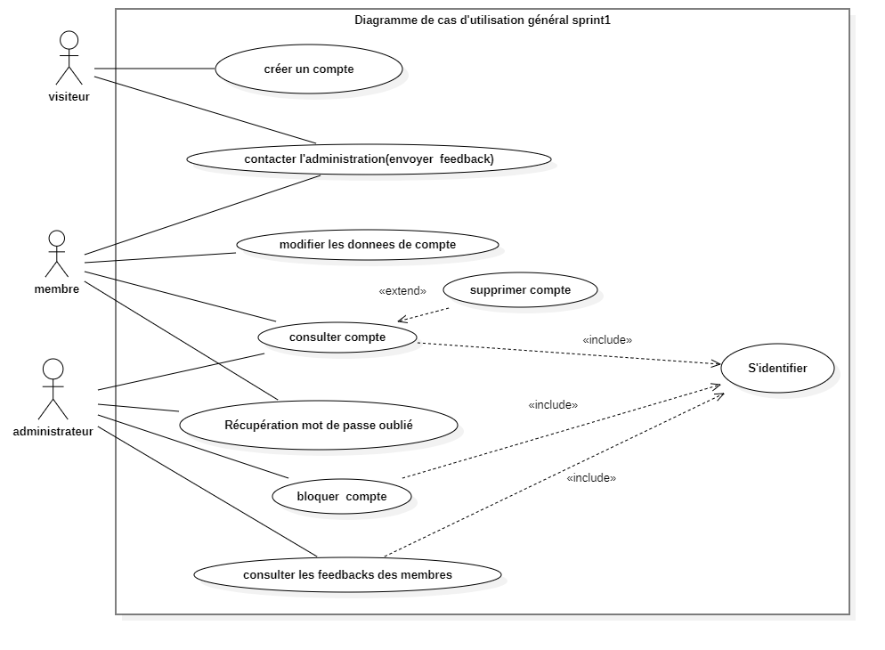

Figure 9: Diagramme de cas d'utilisation sprint1

## **2.2 Description textuelle des cas d’utilisations**

### **2.2.1: Cas d’utilisation créer un compte**

|  |  |
| --- | --- |
| **Titre** | Créer un compte pour un membre |
| **Brief Description** | Le cas d'utilisation Créer un compte permet à l'utilisateur de créer un login et de devenir un utilisateur enregistré. |
| **Acteurs** | Utilisateur |
| **Pré conditions** | L'utilisateur vérifie s'il est un utilisateur particulier ou s'il représente une entreprise |
| **Post conditions** | Connexion automatique    Les données saisies par l'utilisateur sont stockées dans le compte de l'utilisateur. Une confirmation est envoyée à l'adresse électronique appropriée.    L'utilisateur a saisi des données non valides ou a choisi d'annuler la demande de création de compte. Dans les deux cas, aucun compte ne sera créé. |
| **Scenarios** | |
| **Scenarios de base :** | |
| 1. L'utilisateur saisit ses données 2. L'utilisateur confirme ses données 3. Les valeurs des informations du compte de l'utilisateur sont stockées dans le compte de l'invité. 4. Le système envoie un courrier de confirmation contenant un code unique. 5. L'utilisateur confirme en saisissant le code 6. Le système informe l’utilisateur que son compte a été créé. | |
| **Scenarios alternatifs :** | |
| **Titre** | **Description** |
| L'utilisateur annule la demande | À tout moment, l'utilisateur peut choisir d'annuler la création du compte. À ce moment-là, le traitement est interrompu, le compte de l'utilisateur reste inchangé et l'utilisateur est informé que la demande de gestion du compte a été annulée. |
| L'utilisateur saisit des informations de compte utilisateur non valides | Si, au cours de la création du compte, le système détermine que l'utilisateur a saisi des informations de compte d'utilisateur non valides, les événements suivants se produisent :   1. Le système indique quelles données saisies n'étaient pas valides et propose à l'utilisateur des suggestions pour saisir des données valides. 2. Le système demande à l'utilisateur de saisir à nouveau les informations non valides. 3. L'utilisateur saisit à nouveau les informations et le système les valide à nouveau. 4. Si les informations saisies sont valides, les informations du compte utilisateur sont enregistrées. 5. Si des informations non valides sont saisies, le flux alternatif est à nouveau exécuté. Cette opération se poursuit jusqu'à ce que l'utilisateur saisisse des informations valides ou choisisse Annuler (voir le flux alternatif L'utilisateur annule la demande de gestion de compte).   Informations sur le compte utilisateur non valides :   * + Éléments d'information manquants   + L'adresse électronique existe déjà dans le système   + Adresse électronique mal formée |

### **2.2.2 Cas d’utilisation s’authentifier**

|  |  |
| --- | --- |
| **Titre** | S’authentifier |
| **Brief Description** |  |
| **Acteurs** | Membre professionnel, membre particulier, administrateur |
| **Pré conditions** |  |
| **Post conditions** | Succès  Utilisateur non connecté |
| **Scenarios de base :** | |
| Ce cas d'utilisation commence lorsque l'utilisateur accède à la fonction d'ouverture de session du site web.   1. Le système demande à l'utilisateur son email et son mot de passe. 2. L'utilisateur saisit son email et son mot de passe. 3. Le système valide les informations saisies, en s'assurant que l'email et le mot de passe saisis sont valides pour un compte d'utilisateur dans le système, et que le mot de passe requis est saisi pour l'adresse électronique saisie. 4. L'utilisateur est connecté. 5. Le système affiche le compte de l'utilisateur. | |
| **Scenarios alternatifs :** | |
| **Titre** | **Description** |
| L'utilisateur a oublié son mot de passe | Si l'utilisateur a oublié son mot de passe,  Le système l'invite à saisir l'adresse email fournie lors de la création du compte.  Si la réponse est correcte, un lien de vérification à envoyer à l'adresse électronique |
| L'utilisateur échoue à l'authentification | Si l'utilisateur a saisi un email et/ou un mot de passe invalide, le message suivant apparaît :  Le système décrit les raisons pour lesquelles l'utilisateur a échoué à l'authentification. |

### **2.2.3 Cas d’utilisations : bloquer membre**

|  |  |
| --- | --- |
| **Titre** | Bloquer membre |
| **Brief Description** | Administrateur peux bloquer un membre |
| **Acteurs** | Administrateur |
| **Pré conditions** | L’Administrateur doit s’authentifier |
| **Post conditions** | Le membre est bloqué |
| **Scenarios de base :** | |
| Ce cas d'utilisation commence lorsque l'administrateur accède à la fonction d'ouverture de session du site web et accéder à la liste des utilisateurs.   1. Le système affiche la liste des membres et affiche la possibilité de bloque un membre. 2. L'administrateur décide d’affecter le blocage. 3. Le système valide le blocage à ce membre et changer leur statut. 4. Le système commence à calculer le temps en arrière-plan pour annuler le blocage après un semaine. 5. Le système affiche un message de succès à l’administrateur. 6. Le système envoyer au membre un email qui apprends-lui que leur compte est bloqué pour une semaine | |
| **Scenarios alternatifs :** | |
| **Titre** | **Description** |
| 1.a la liste des membres est vide | - la fenêtre est fermée sans aucune modification |

## **2.3 Maquettes des interfaces :**

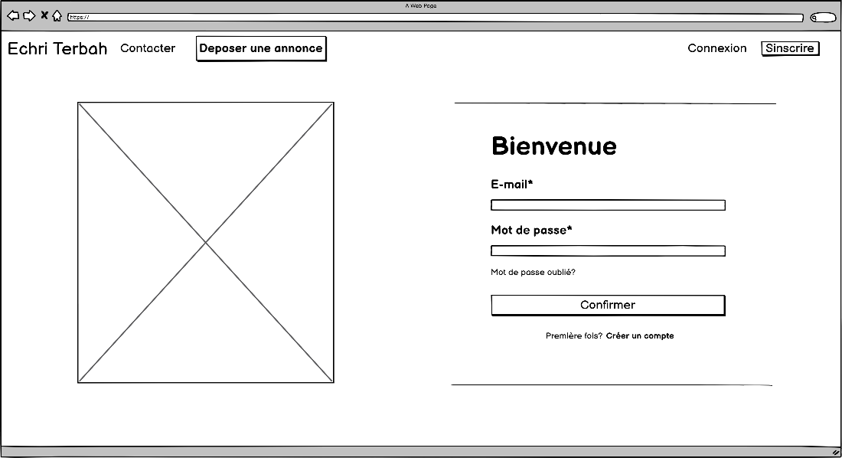

Figure 10: Interface d’authentification

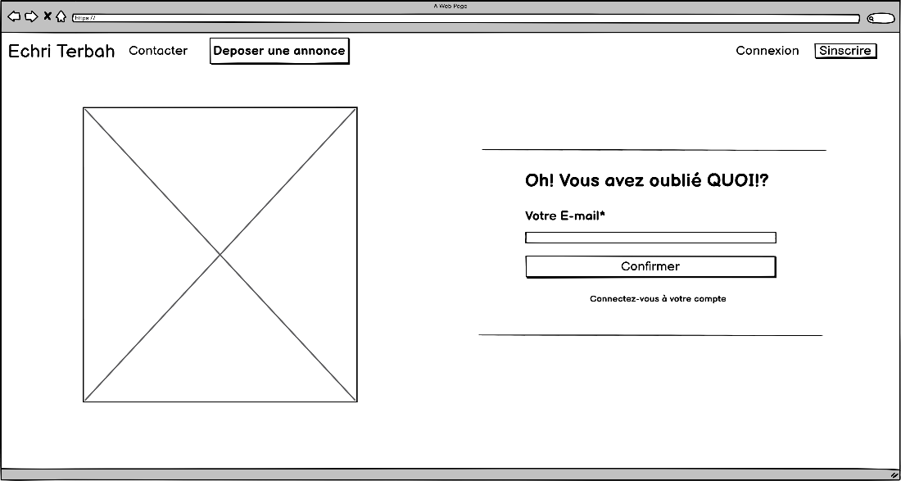

Figure 11: Interface “récupérer mot de passe oublié”

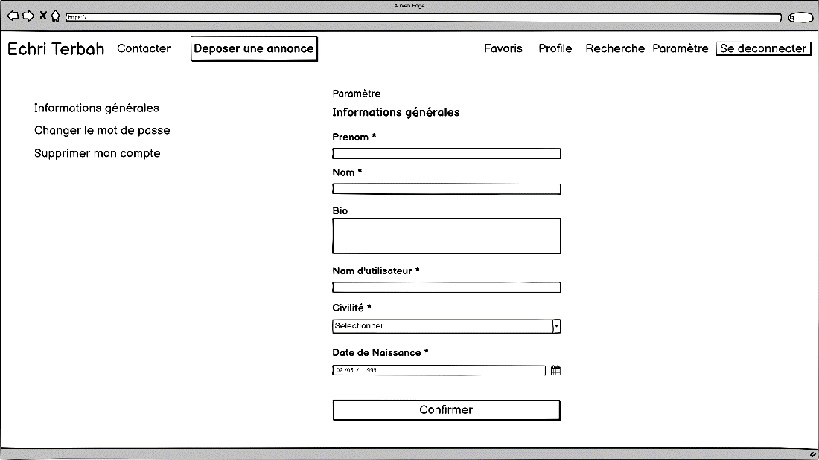

Figure 12: Interface “Modifier informations générales”

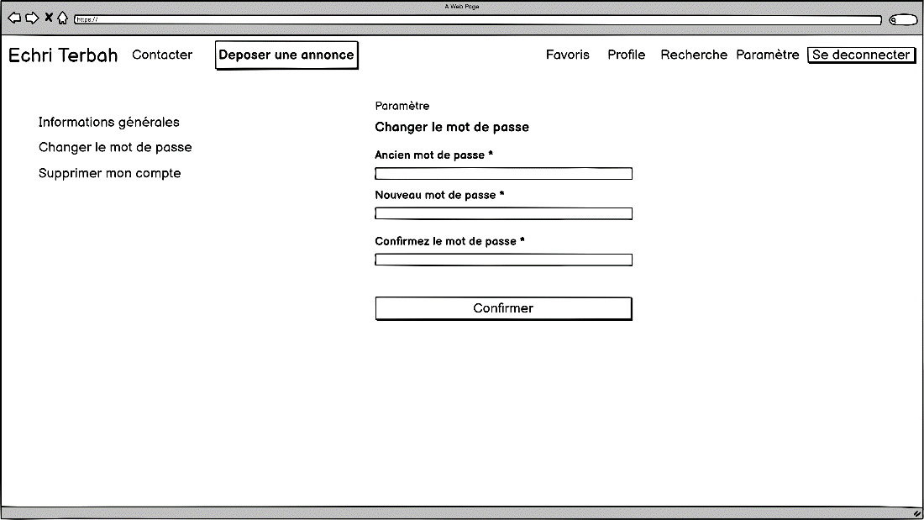

Figure 13: Interface “Modifier mot de passe”

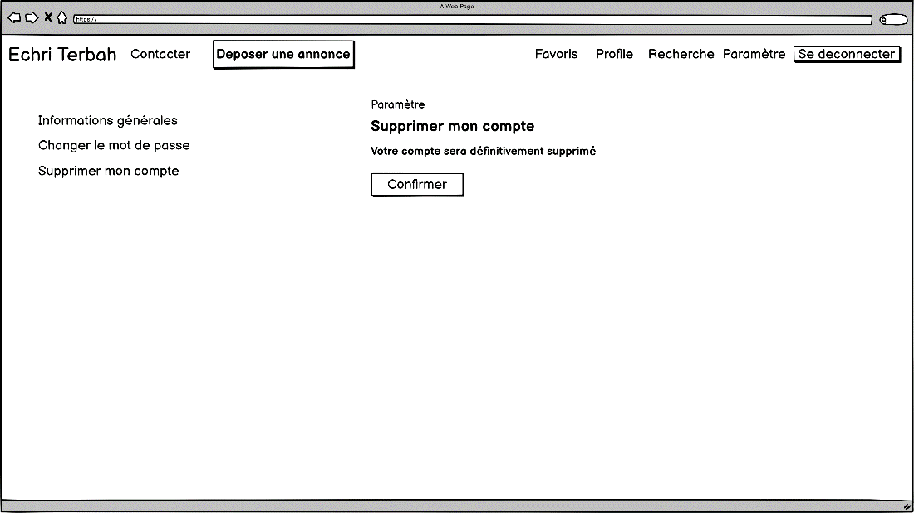

Figure 14: Interface “Supprimer compte”

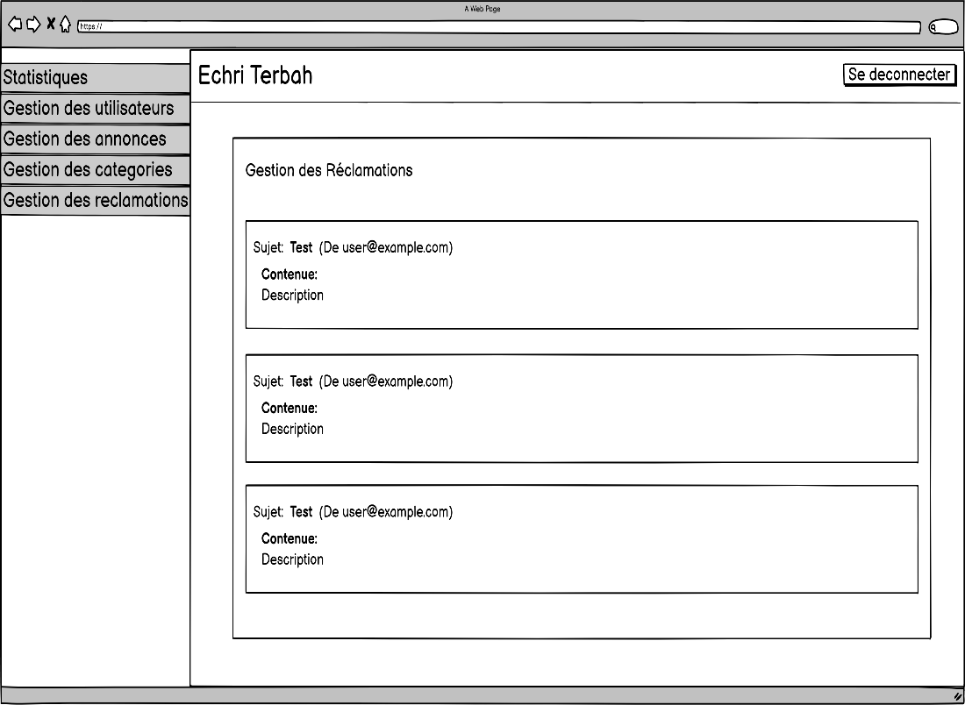

Figure 15: Interface “Consulter feedback”

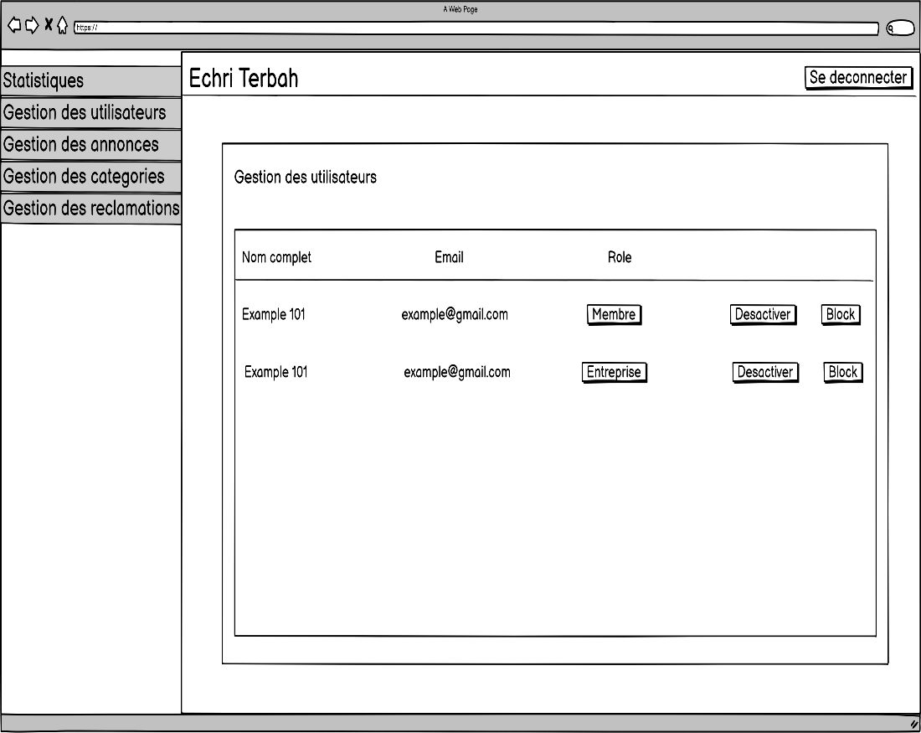

Figure 16: Interface “Gestion des Membres”

# **3. Conception**

## **3.1 Diagrammes de séquences détaillés**

### **3.1.1 Cas d’utilisations : créer un compte**

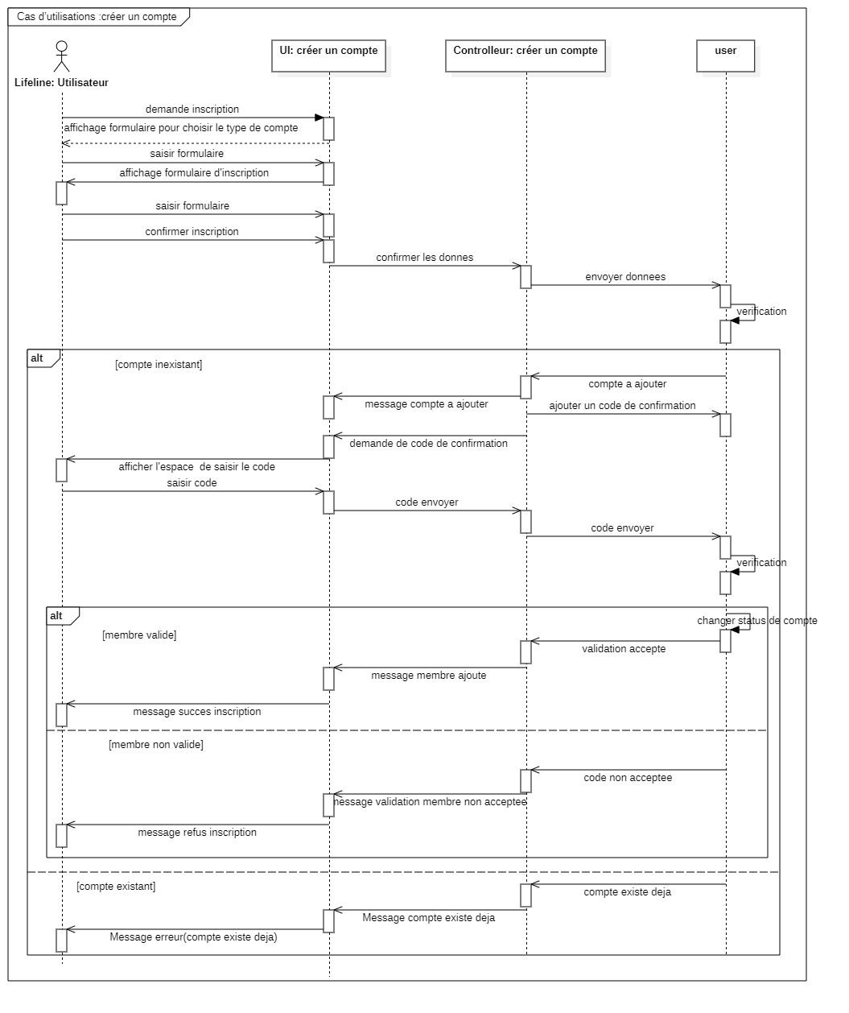

Figure 17: Diagramme de séquence de Cas d’utilisation créer un compte

### **3.1.2 Cas d’utilisations : Cas d’utilisation s’authentifier**

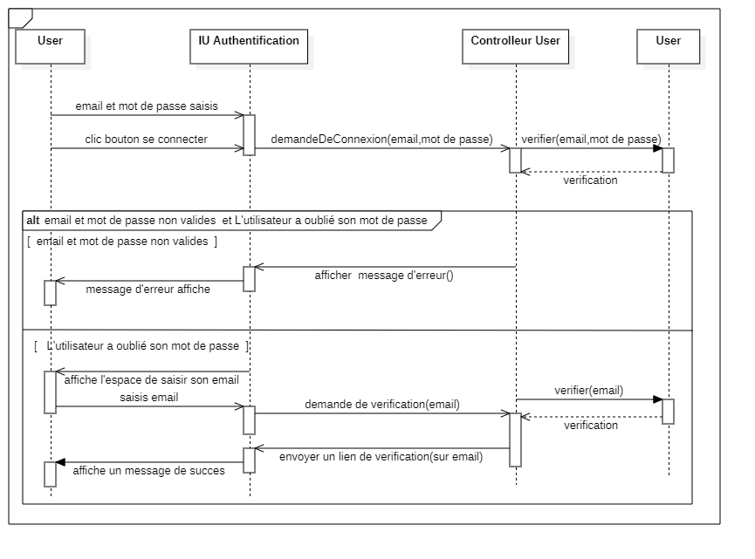

Figure 18: Diagramme de séquence de Cas d’utilisation s’authentifier

### **3.1.3 Cas d’utilisations : bloquer un compte**

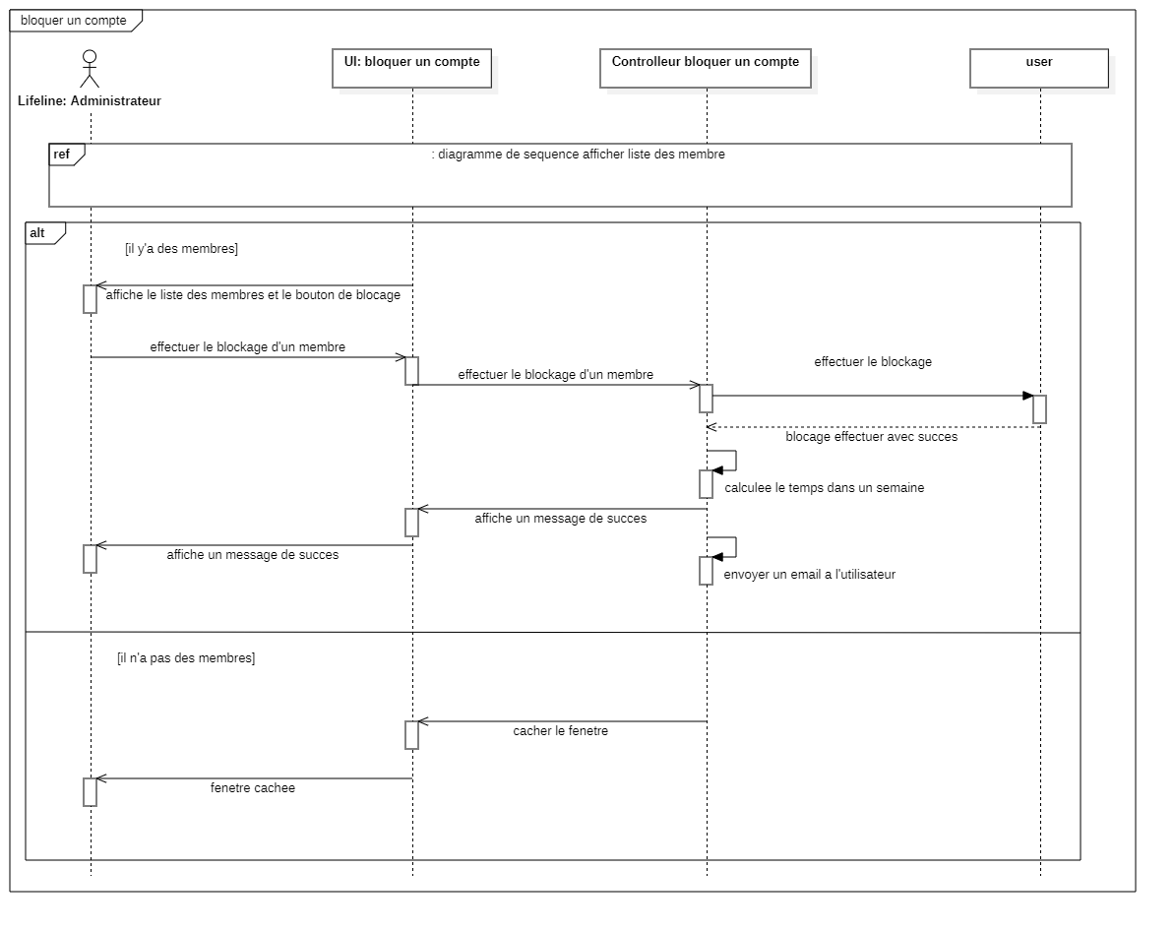

Figure 19Diagramme de séquence de Cas d’utilisation bloquer compte

## **3.2 Diagramme de Classe :**

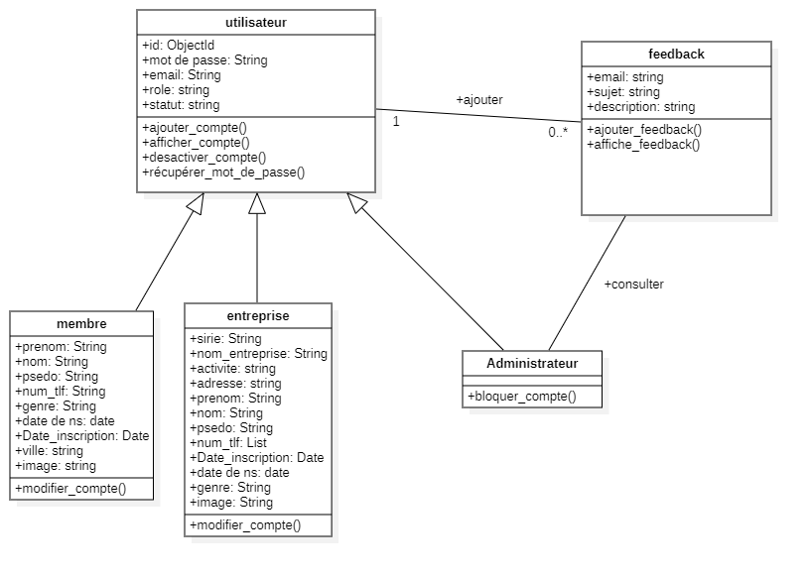

Figure 20: Diagramme de classe sprint 1

## **3.3 Modèles de bases de données NoSQL :**

Le modèle objet est, en [informatique](https://fr.wikipedia.org/wiki/Informatique), une manière de modéliser les informations contenues dans une base de données qui reprend le [modèle](https://fr.wikipedia.org/wiki/Mod%C3%A8le_relationnel) en ajoutant quelques notions empruntées au [modèle objet.](https://fr.wikipedia.org/wiki/Mod%C3%A8le_objet)

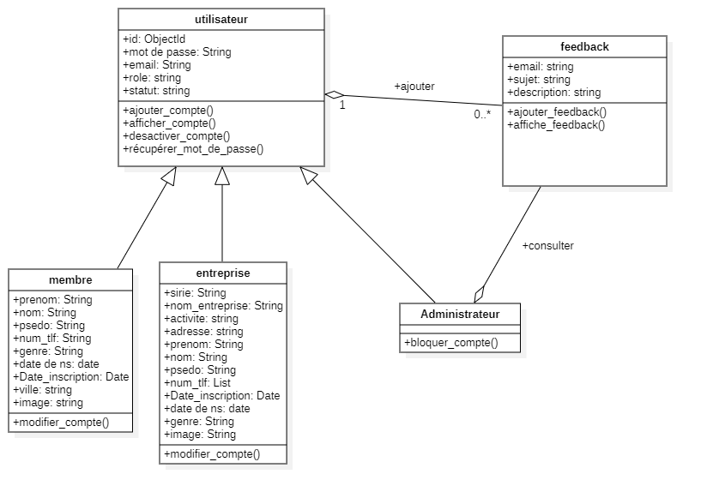

Figure 21: modèle objet sprint 1

# **4 Réalisation**

## **4.1 Interfaces d’authentification**

A partir de l’interface de la figure, l’utilisateur saisit son email et son mot de passe pour accéder à son espace personnel.

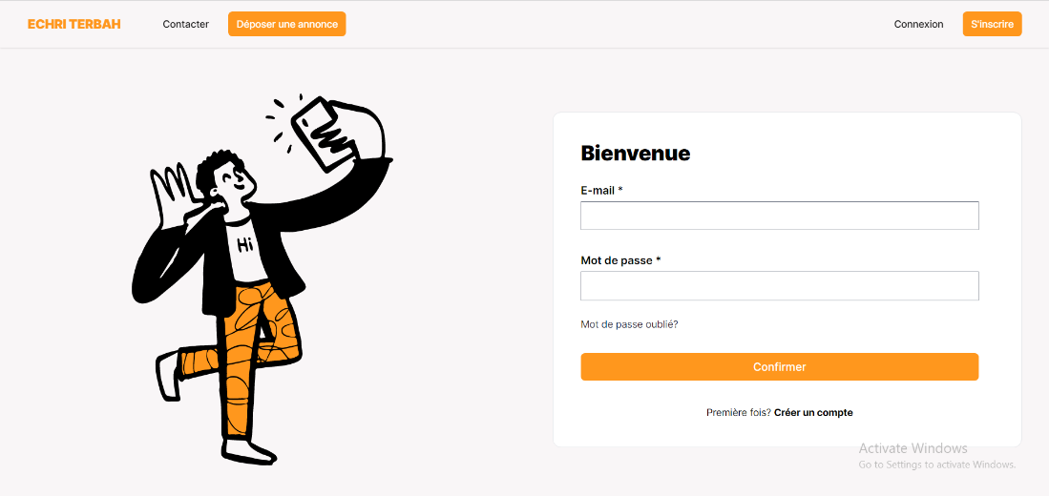

Figure 22: Interface d’authentification

## **4.2 Interfaces** **récupérer mot de passe oublier**

A partir de l’interface de la figure, l’utilisateur saisit son email, un email avec un lien de redirection sera envoyé à lui. Ce lien l'amène à la page où il peut réinitialiser son mot de passe.

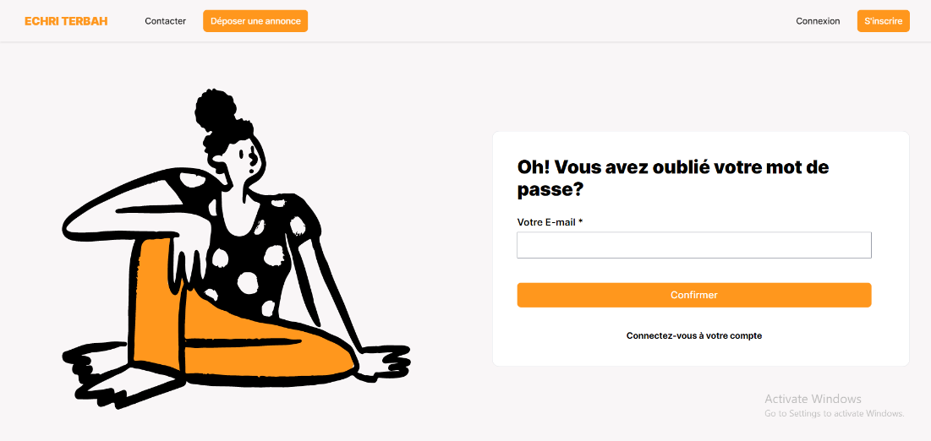

Figure 23: Interface mot de passe oublier

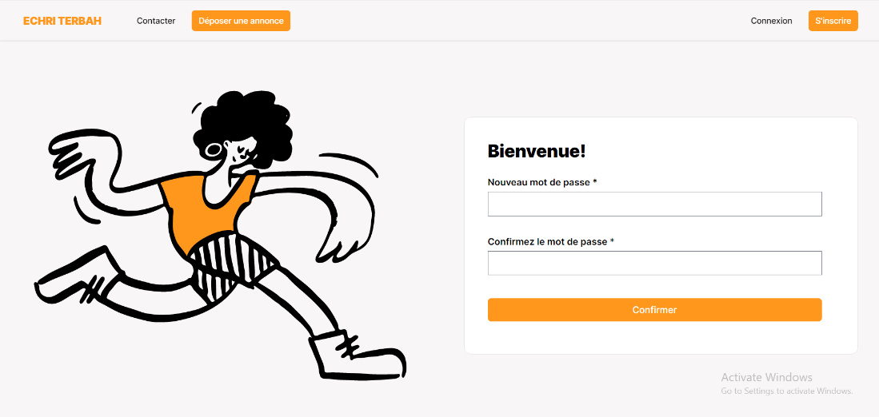

Figure : Interface réinitialiser mot de passe

## **4.3 Interfaces** **liste des membres**

A partir de l’interface de la figure, l’administrateur peut consulter la liste de tous les membres de comptes.

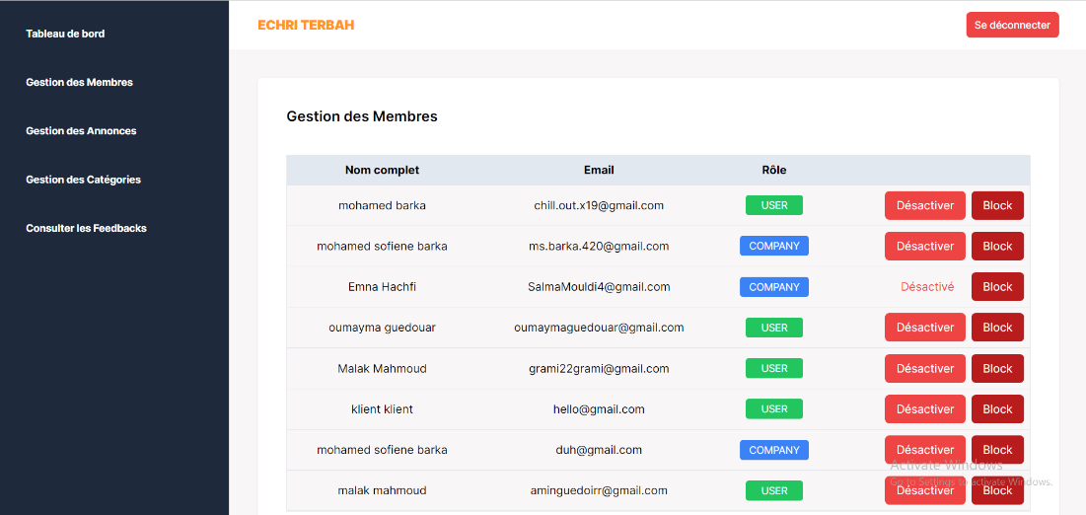

Figure : Interface liste des membres

## **4.4 Interfaces modifier informations générales**

A partir de l’interface de la figure, le membre peut modifier ses informations générales dans le compte.

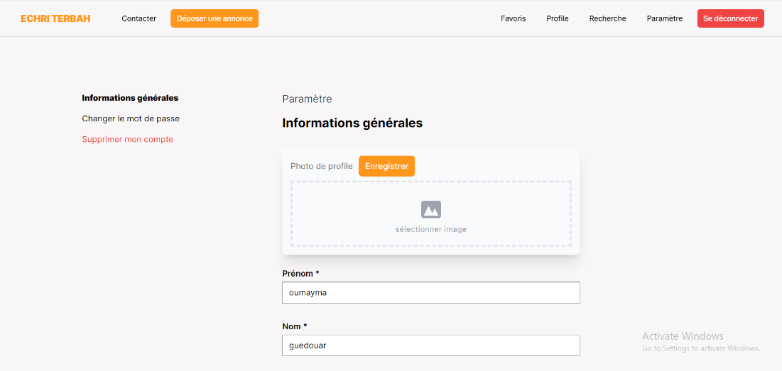

Figure : Interface modifier informations générales 1

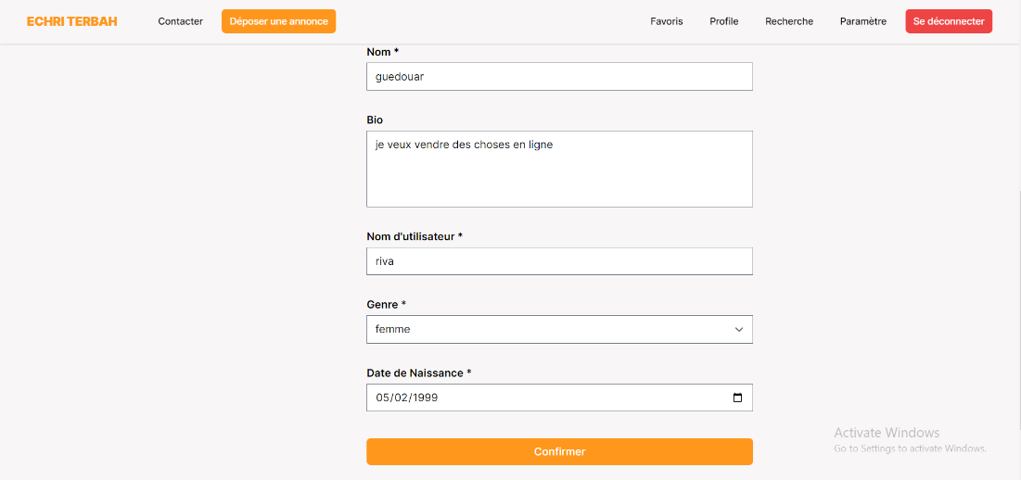

Figure : Interface modifier informations générales 2

## **4.5 Interfaces changer mot de passe**

A partir de l’interface de la figure, le membre peut modifier le mot de passe de son compte.

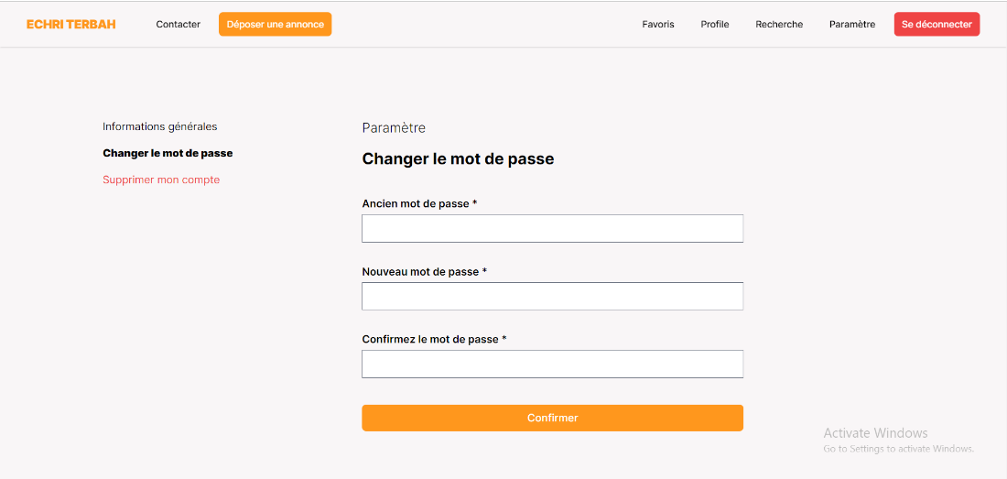

Figure : Interface changer mot de passe

## **4.6 Interfaces envoyer un feedback**

A partir de l’interface de la figure, l’utilisateur peut envoyer un feedback a l'administration de site web.

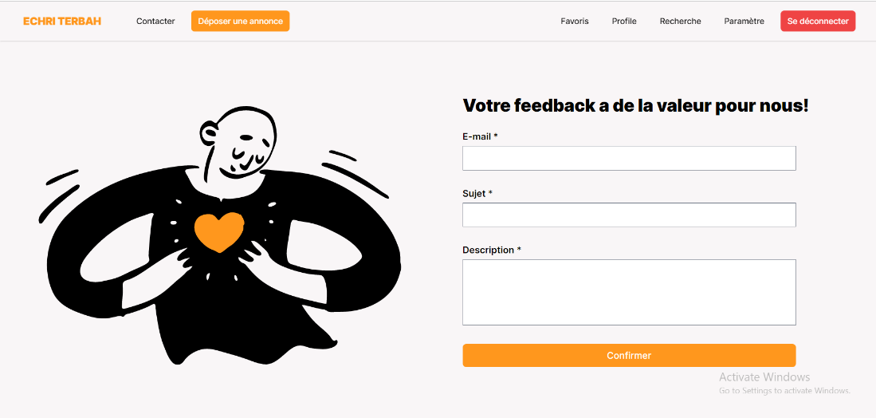

Figure : Interface envoyer un feedback

## **4.6 Interfaces consulter liste des feedbacks**

A partir de l’interface de la figure, l’administrateur peut consulter la liste des feedbacks envoyer par les utilisateurs de site.

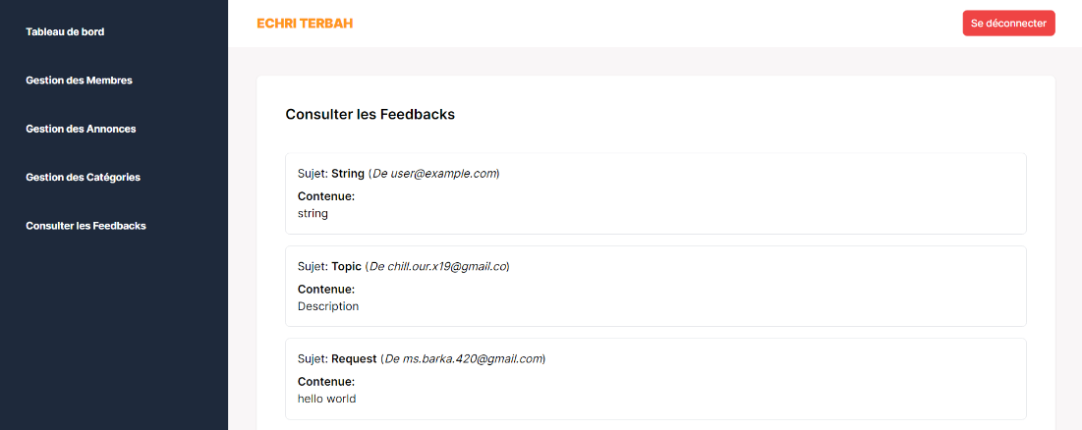

Figure : Interface consulter liste des feedbacks

**5 Tests**

Le test de produit logiciel est un processus cohérent pour s'assurer du fonctionnement normal du système afin de comparer le comportement attendu et les résultats obtenus. Avant la fin de chaque Sprint, nous avons testé les fonctionnalités développées.

Pour cela, nous présenterons quelques scénarios ainsi que des captures d'écran des tests fonctionnels correspondant au sprint 1.

## **5.1 Cas de test modifier informations générales**

Le membre a modifié ses informations générales, comme illustre dans la figure suivante.

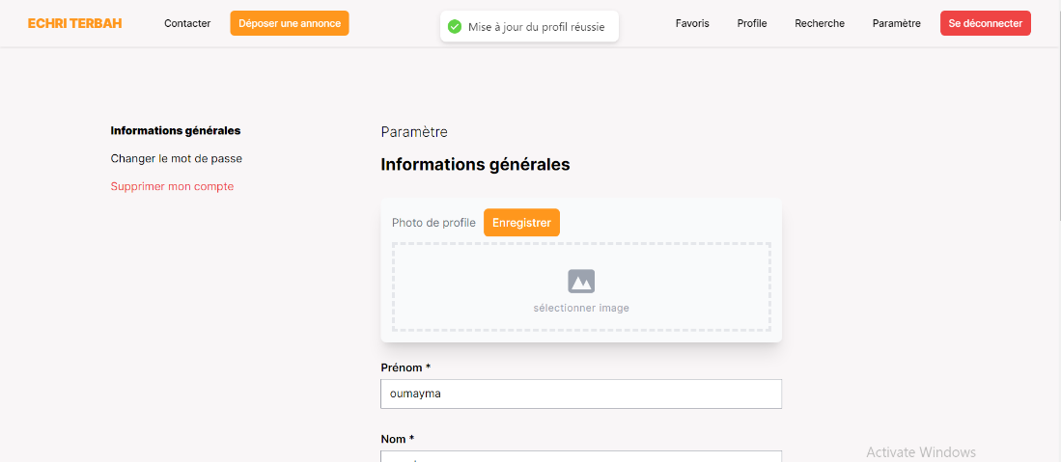

Figure : Interface modifier informations générales

## **5.2 Cas de test changer mot de passe**

Le membre a changé le mot de passe de son compte, comme illustre dans la figure suivante.

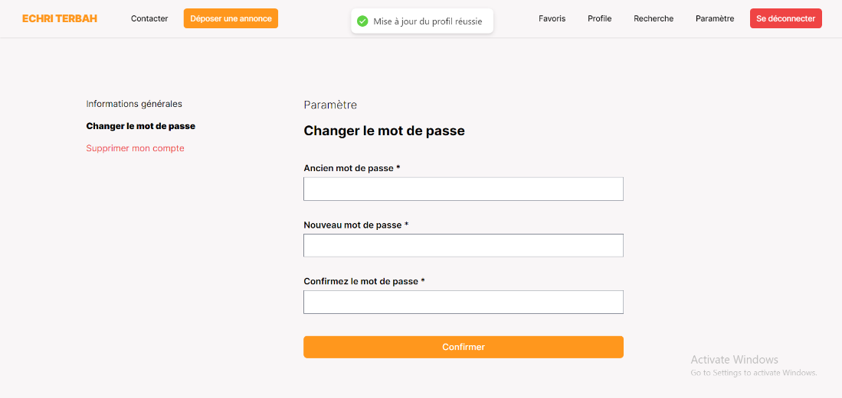

Figure : Interface changer mot de passe

## **5.3 Cas de test recevoir code de confirmation par mail**

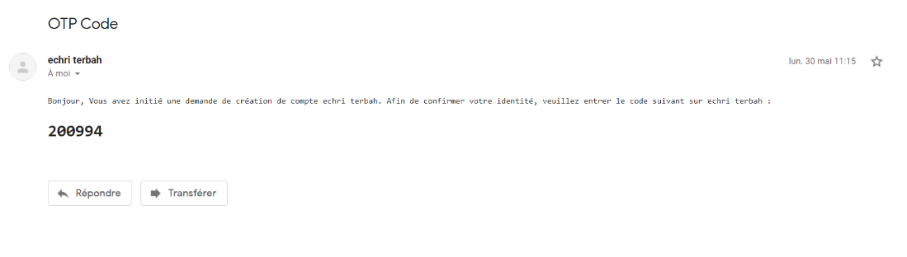

Figure : code de confirmation reçus par mail

# **6 Utilisation des outils de suivi de Scrum**

## **6.1 Scrum Board**

Nous présentons ci-dessous le scrum board de sprint 1 au cours de la 4ème semaine de sa période de réalisation.

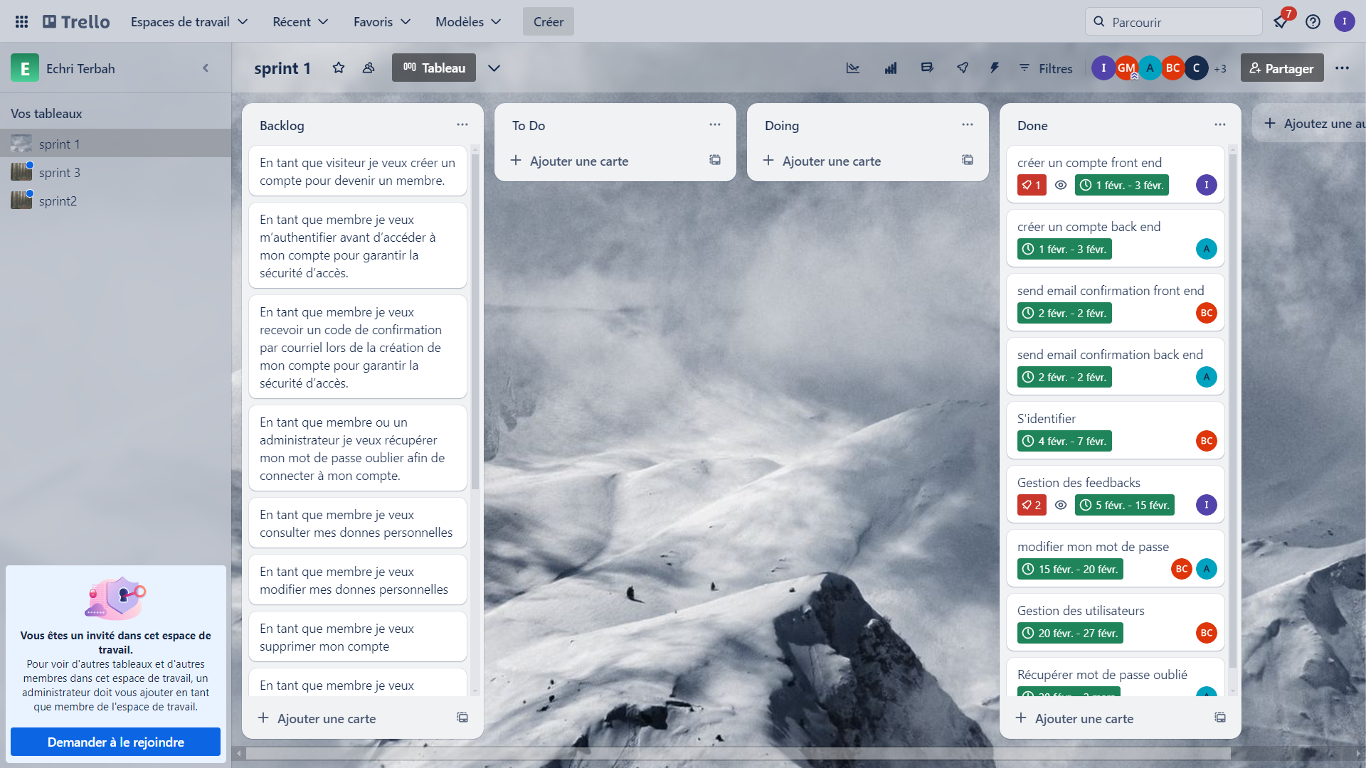

Figure : Scrum Board Sprint 1

## **6.2 Burndown Chart:**

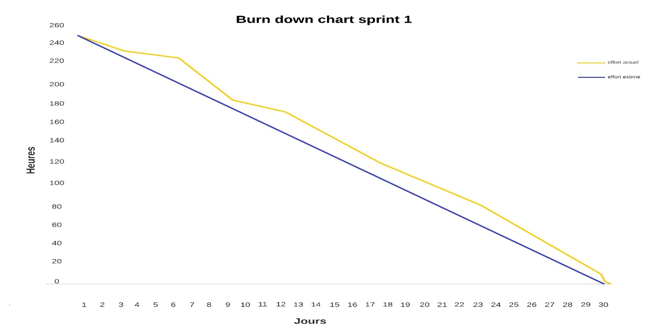

Figure 35 : Burn down chart sprint 1

**Outils de Gestion de Projet:** Trello sera utilisé pour visualiser le travail et le progrès de l'équipe, gérer le backlog et faciliter la communication.